BAB III
ANALISIS DAN PERANCANGAN

Analisis

Identifikasi Masalah
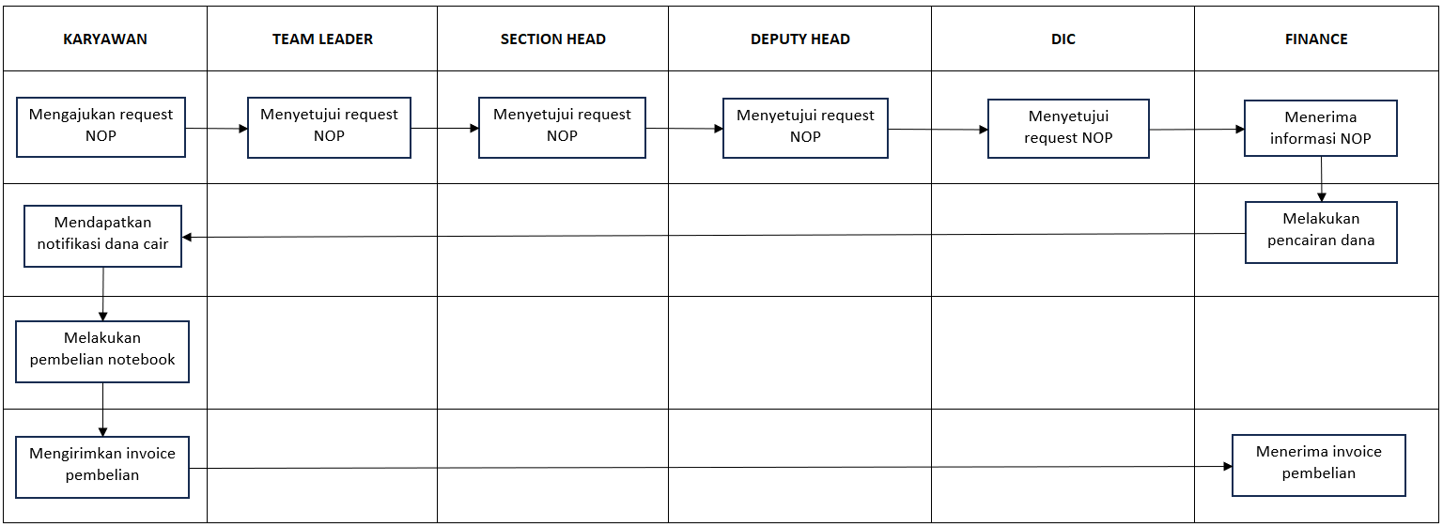
Gambar 3. 1 Desian identifikasi terhadap masalah yang dihadapi

Tabel 3. 1 Identifikasi permasalahan, solusi, manfaat
Permasalahan | Solusi | Manfaat
Email pengajuan sering tertumpuk dengan pesan baru yang lain | Pengajuan melalui sistem informasi yang dikembangkan peneliti | Pengajuan NOP menjadi efektif dan efisien
Pengaju tidak mengetahui kepada siapa email dikirim untuk meminta approval | Approval sudah otomatis sesuai dengan departemen, business unit dan jabatan | Mempermudah pengaju untuk meminta approval
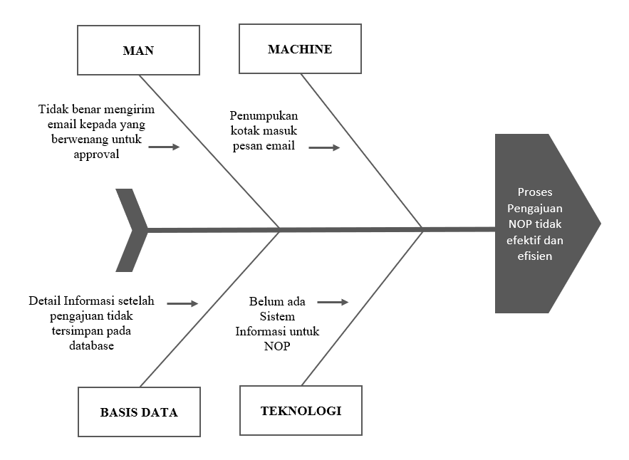
Gambar 3. 2 Diagram Fish Bone untuk proses NOP.

Pemecahan Masalah
Dampak dari permasalahan saat ini adalah operasional NOP berjalan lama. Karena ada kendala teknis seperti kesalahan meminta approval dan pesan pengajuan via email tidak terbaca oleh penerima pesan.
Dengan adanya perancangan sistem informasi ini diharapkan dapat menciptakan sebuah sistem informasi yang bermanfaat yang dapat meningkatkan kinerja dari Notebook Ownership Program pada PT. Adicipta Inovasi Teknologi. Dan juga diharapkan mampu mengatasi segala permasalahan yang ada yang selama ini Ketika pengajuan Notebook Ownership Program pada PT. Adicipta Inovasi Teknologi. Solusi masalah untuk sistem perusahaan yaitu dibangunnya sebuah sistem informasi yang mampu menunjuang keberhasilan proses pengajuan Notebook Ownership Program. Dimana sistem informasi yang telah dibangun dapat diakses melalui web browser. Sehingga flexible akan diakses dimanapun dan kapanpun. Seluruh karyawan dapat mengakses sistem informasi tersebut dengan fitur yang bisa diakses sesuai dengan role yang ada. Dengan adanya fitur dashboard, maka setiap pengguna yang menjadi penanggung jawab approval tidak akan terlewat untuk melakukan persetujuan NOP karyawan.

Perancangan

Perancangan Sistem

Use Case Diagram
Merupakan gambaran interaksi diantara komponen-komponen aplikasi yang memperkenalkan bagaimana interaksinya dengan pengguna.
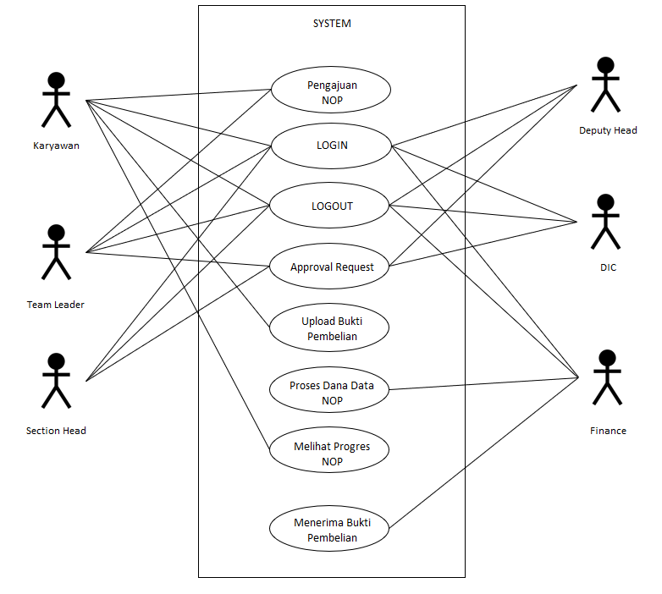
Gambar 3. 3 Use Case Diagram untuk Rancangan Sistem Informasi Pengajuan NOP
Gambar diatas merupakan use case yang telah peneliti buat, terdapat 6 aktor yang berperan dalam interaksi dengan sistem yaitu employee, Team Leader, Section Head, Deputy Head, DIC dan Finance. Aktor employee dapat mengajukan NOP, konfirmasi pencairan dana, mengirimkan bukti pembelian ke finance serta melihat informasi dan status dari pengajuan. Aktor ¬finance bisa mendapat kan seluruh informasi yang dibutuhkan oleh bagian keuangan yang digunakan untuk proses pencairan dana. Aktor Team Leader bertugas untuk melakukan persetujuan terhadap spesifikasi laptop yang diajukan oleh karyawan. Aktor Section Head bertugas untuk melakukan persetujuan terhadap NOP yang diajukan oleh karyawan setelah mendapat persetujuan dari Team Leader. Aktor Deputy Head bertugas untuk melakukan persetujuan pengajuan setelah pengajuan disetujui melewati Section Head. Aktor DIC bertugas untuk melakukan persetujuan pengajuan setelah pengajuan disetujui melewati Deputy Head.

Activity Diagram
Berikut ini terdapat activity diagram untuk mempermudah memahami alur kegiatan dari suatu sistem dan juga sebagai acuan dalam pembuatan setiap fungsi dalam sistem.
              - Activity Diagram Login
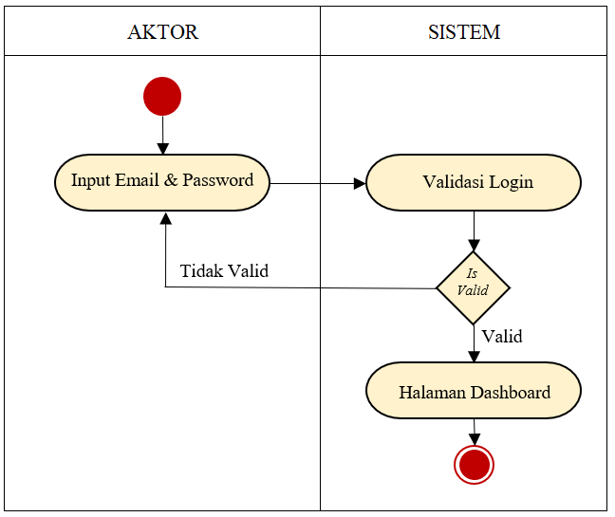
Gambar 3. 4 Activity Diagram Login
              - Activity Diagram Pengajuan
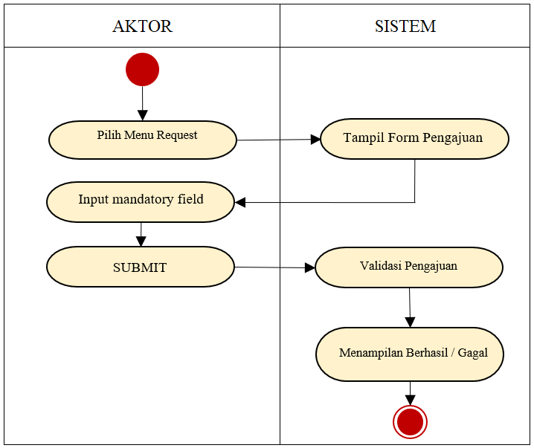
Gambar 3. 5 Activity Diagram Pengajuan

              - Activity Diagram Approval
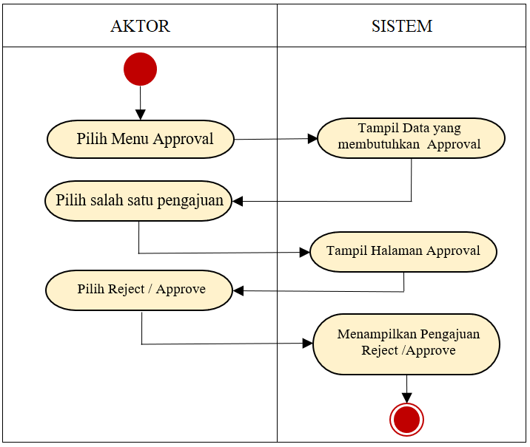
Gambar 3. 6 Activity Diagram Approval
              - Activity Diagram Submit Bukti Pembelian
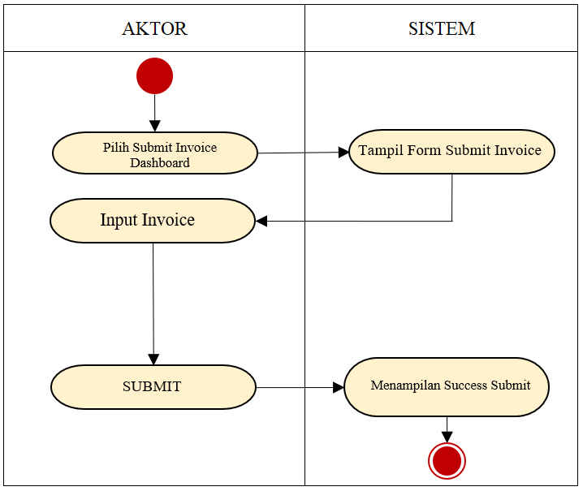
Gambar 3. 7 Activity Diagram Approval
              - Activity Diagram NOP Inquiry
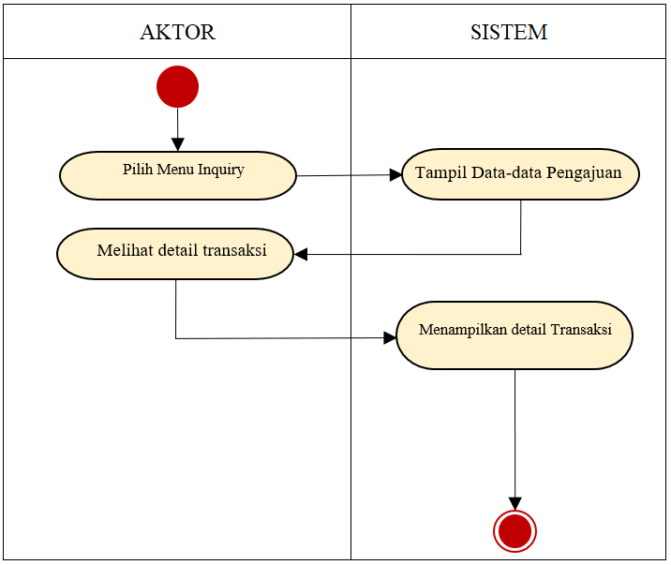
Gambar 3. 8 Activity Diagram NOP Inquiry
              - Activity Diagram Validasi Invoice Pembelian
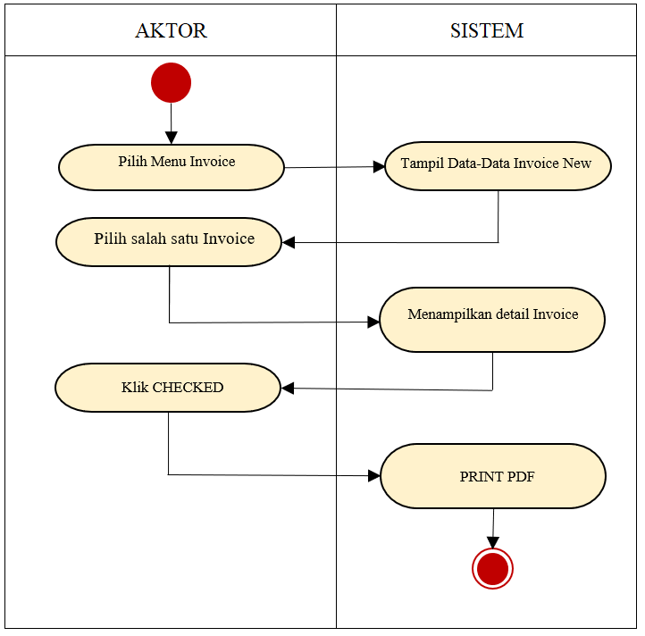
Gambar 3. 9 Diagram Validasi Invoice Pembelian

Sequence Diagram
  - Sequence Diagram Login
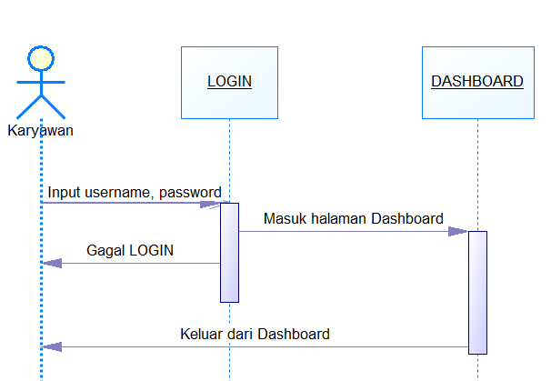
Gambar 3. 10 Sequence Diagram Login
  - Sequence Diagram Pengajuan NOP
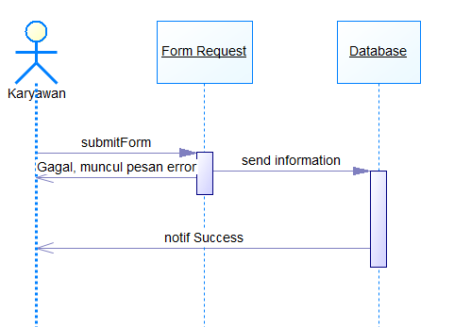
Gambar 3. 11 Sequence Diagram Pengajuan NOP
  - Sequence Diagram Approval
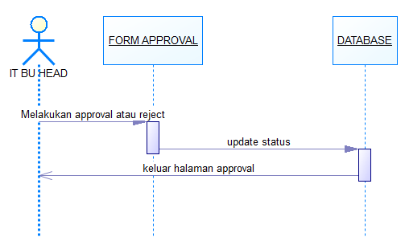
Gambar 3. 12 Sequence Diagram Approval
  - Sequence Diagram Submit Invoice Pembelian
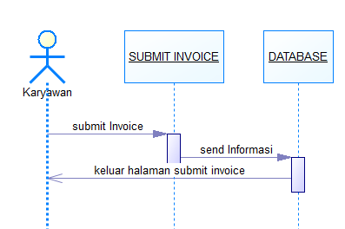
Gambar 3. 13 Sequence Diagram Submit Invoice Pembelian
  - Sequence Diagram NOP Inquiry
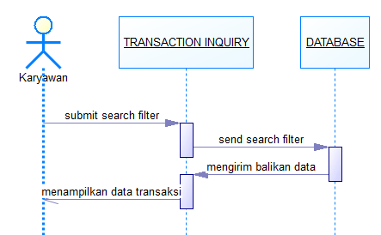
Gambar 3. 14 Sequence Diagram NOP Inquiry

  - Sequence Diagram Validasi Invoice Pembelian
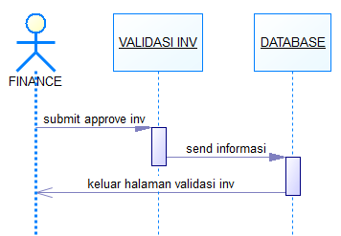
Gambar 3. 15 Sequence Diagram Validasi Invoice Pembelian

Class Diagram
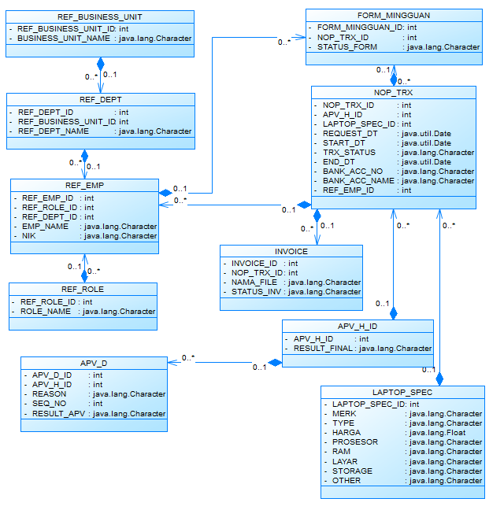
Gambar 3. 16 Rancangan Class Diagram

Perancangan Data
Perancangan data merupakan komponen yang digunakan untuk mendefinisikan struktur data, yang terdiri dari Perancangan Entity Relationship Diagram (ERD) dan juga struktur file pendukung.

ER Diagram
ERD adalah pemodelan data atau sistem dalam database, Fungsi ERD adalah untuk memodelkan struktur dan hubungan antar data yang relatif kompleks. Keberadaan sistem Entity Relationship Diagram sangat penting untuk perusahaan dalam mengelola data yang dimilikinya.
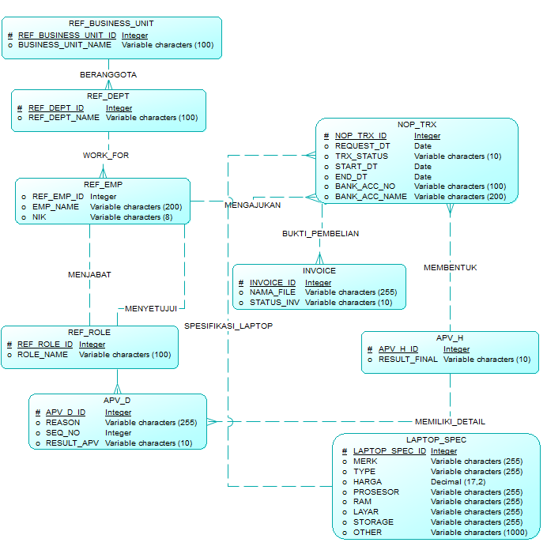
Gambar 3. 17 Logika ERD NOP
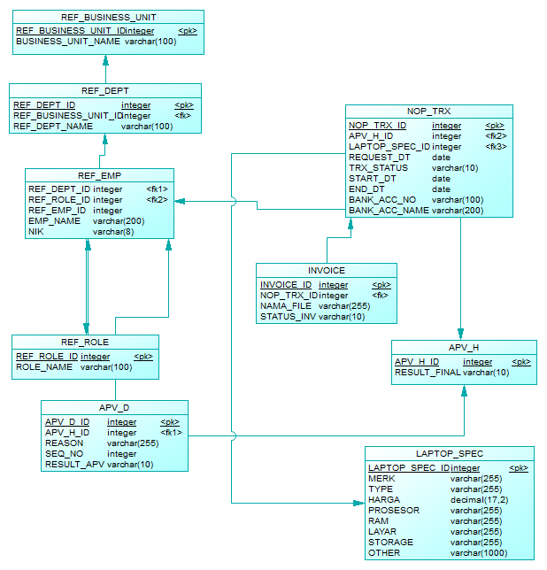
Gambar 3. 18 Physical ERD NOP

Perancangan User Interface

Halaman Login
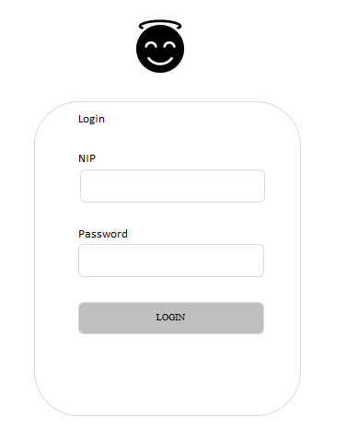
Gambar 3. 19 Sketsa Perancangan Halaman Login

Halaman Dashboard
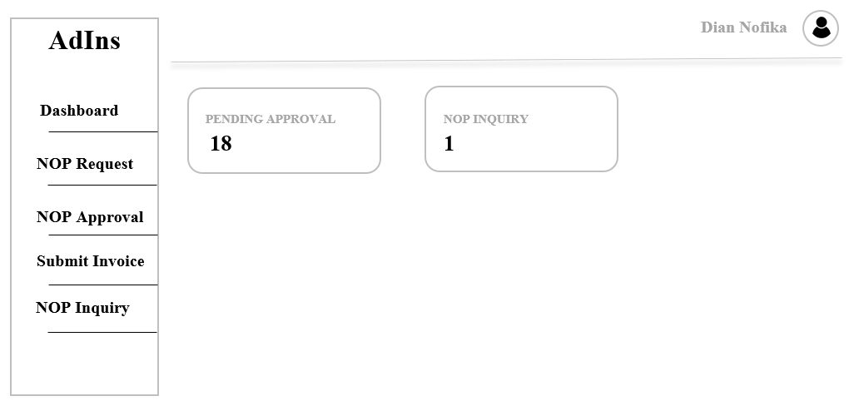
Gambar 3. 20 Sketsa Perancangan Halaman Dashboard

Halaman NOP Request
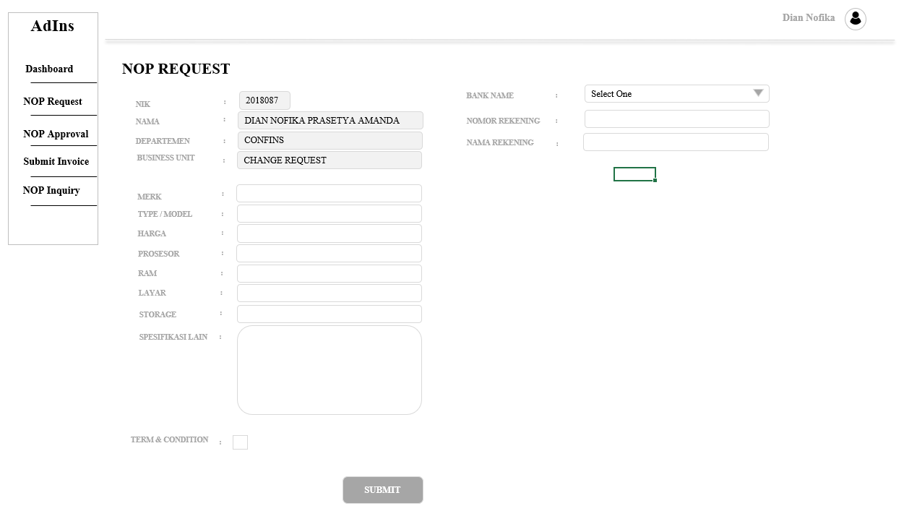
Gambar 3. 21 Sketsa Perancangan Halaman NOP Request

Halaman NOP Approval
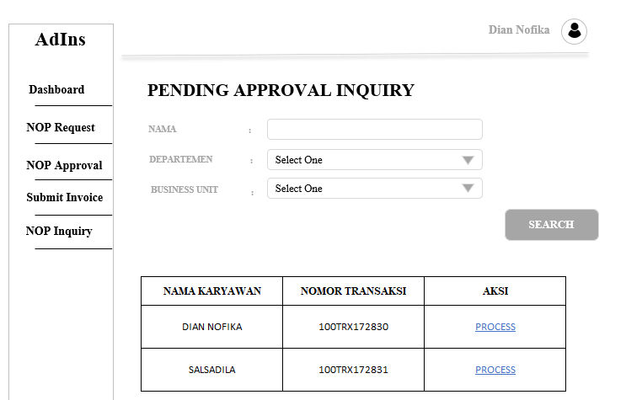
Gambar 3. 22 Sketsa Perancangan NOP Approval Paging

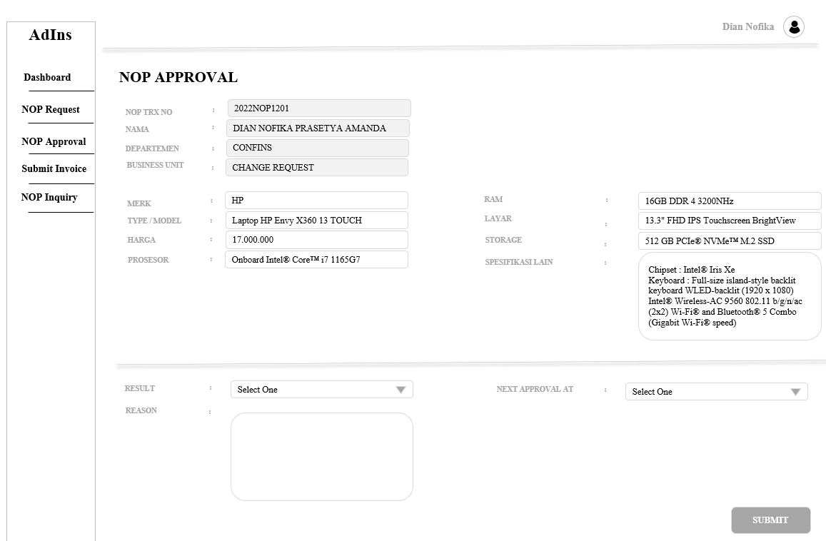
Gambar 3. 23 Sketsa Perancangan Halaman NOP Approval Submit

Halaman Submit Invoice
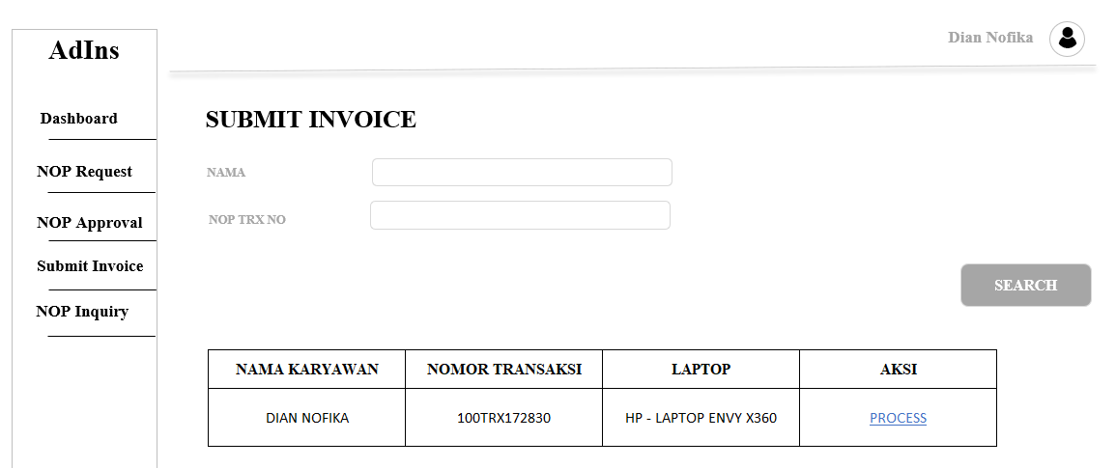
Gambar 3. 24 Sketsa Perancangan Submit Invoice Pembelian Paging

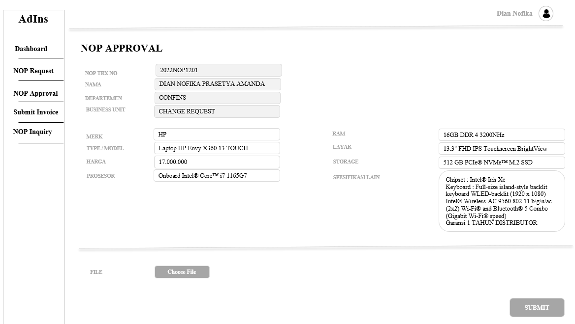
Gambar 3. 25 Sketsa Perancangan Submit Invoice

Halaman Transaction Inquiry
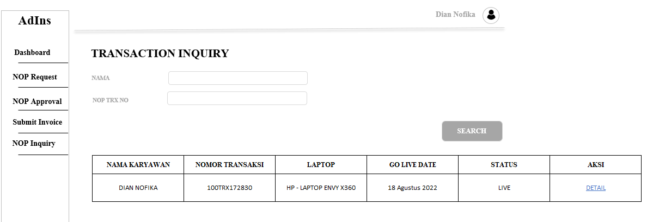
Gambar 3. 26 Sketsa Perancangan NOP Inquiry

Halaman Validasi Invoice Pembelian
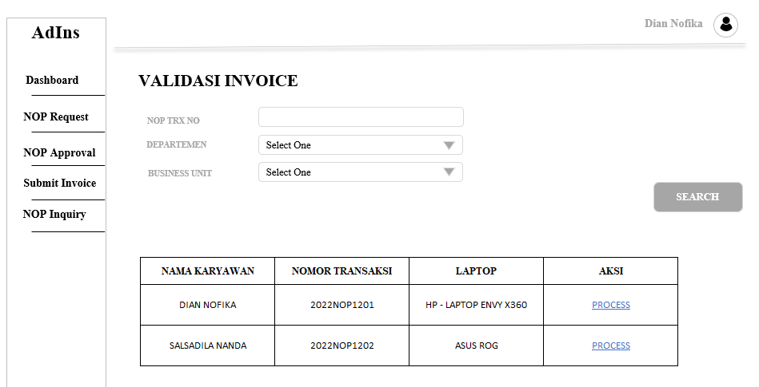
Gambar 3. 27 Sketsa Perancangan Validasi Invoice Paging oleh Finance

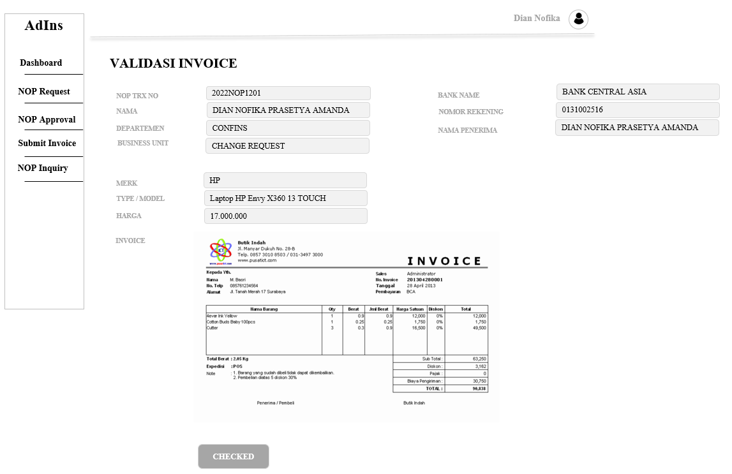
Gambar 3. 28 Sketsa Perancangan Validasi Invoice Submit

